

UNIVERSIDAD PERUANA UNIÓN
ESCUELA PROFESIONAL DE MEDICINA

Ñaña, Lima, 20 de mayo del 2026

CARTA N° 011-2026/FCS/EPM

DRA. Lili Fernández Molocho
Decana de la Facultad de ciencias de la salud
Universidad Peruana Unión

Asunto: Comunicación de renuncia a plaza de Internado Médico y solicitud de gestión ante DIRIS Lima Este.
De mi mayor consideración:
Me dirijo a usted para saludarle cordialmente y, a la vez, comunicar que la interna Rebecca Marques Nascimento De Sena, alumna de la Escuela Profesional de Medicina de la Universidad Peruana Unión, quien se encontraba realizando el Internado Médico en el Hospital Nacional Hipólito Unanue, ha presentado formalmente su solicitud de renuncia a la plaza de internado adjudicada en dicha sede hospitalaria, adjuntando los fundamentos correspondientes.
En ese sentido, solicitamos a su despacho tenga a bien realizar las coordinaciones y trámites administrativos pertinentes ante la DIRIS Lima Este y las instancias competentes, a fin de formalizar el retiro de la mencionada interna, conforme a la normativa vigente y procedimientos institucionales establecidos.
Asimismo, se adjunta la documentación presentada por la alumna para los fines administrativos correspondientes.
Sin otro particular, hago propicia la oportunidad para expresarle las muestras de mi especial consideración y estima personal.
Respetuosamente,

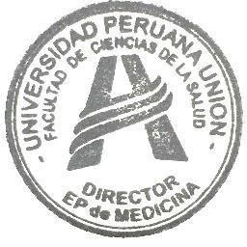

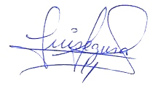

Dr. Luis Felipe Segura Chávez
Director
Escuela Profesional Medicina

Villa Unión – Ñaña, altura Km. 19 de la Carretera Central, Lurigancho-Chosica, Lima 15, Perú Teléfono (01) 618-6300 Fax: 6186339 Casilla 3564 Web: www.upeu.edu.pe Email: universidadperuanaunion@upeu.edu.pe

